湖南土壤基础及数字土壤制图培训班成功举办

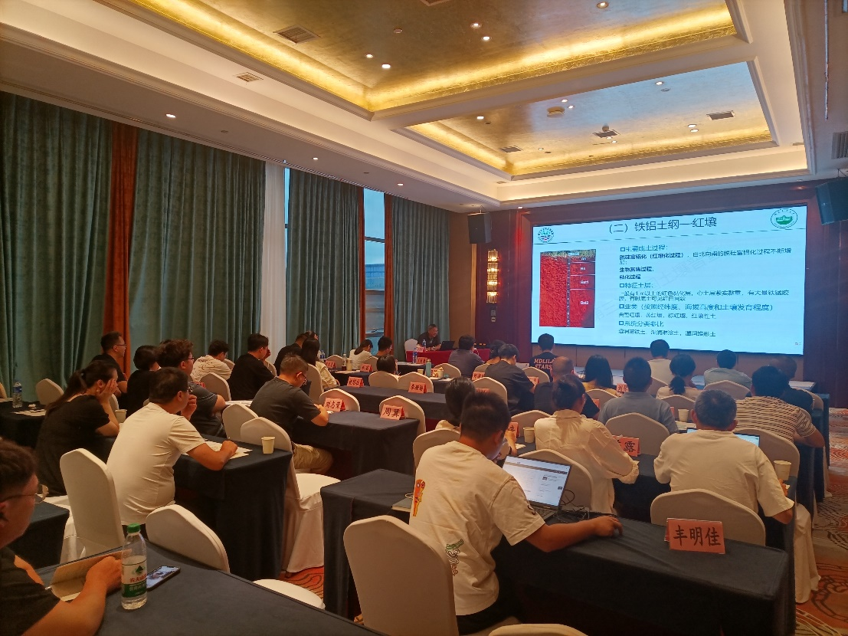为规范第三次全国土壤普查（以下简称“土壤三普”）成果汇总工作，确保湖南省成果汇总的进度和质量，应成果汇总第三方单位要求，湖南农业大学资源学院于8月26 -31日举办了湖南土壤基础及数字土壤制图培训班， 40多名技术骨干参加了本次培训。

图1：理论授课现场

本次培训班分理论培训和实操培训两个部分。理论培训开设了土壤的形成及其特性、土壤资源高效利用、土壤分类理论、湖南省成土环境及主要土壤类型、土壤图斑边界勾绘、土壤普查样点数据审核、土壤普查样点空间数据库构建、环境协变量选择与数据制备、土壤类型制图、土壤属性制图10个专题讲座，野外实地教学现场讲解成土环境调查与土壤类型判定，制图技术实操培训设置土壤类型制图和土壤属性制图2个专题，由张扬珠、周清、尹力初、盛浩、谢红霞等国家、省级土壤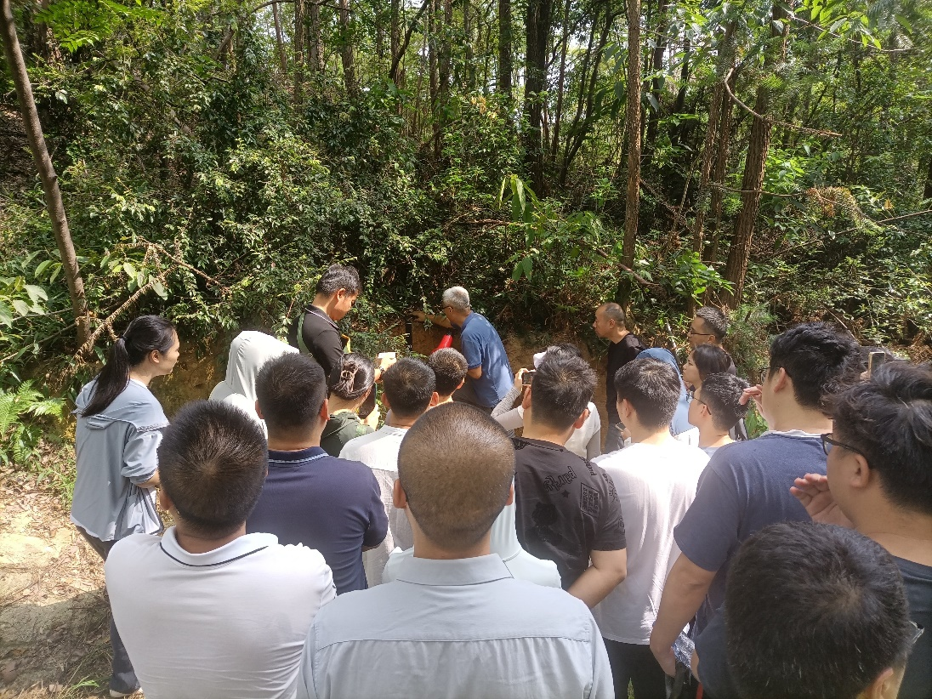三普专家授课。

图2：野外实地教学授课现场

通过本次培训，学员们系统掌握了土壤学基础知识，提升了数字制图技术水平，为湖南省土壤三普成果汇总工作的顺利实施提供了坚实的技术保障。

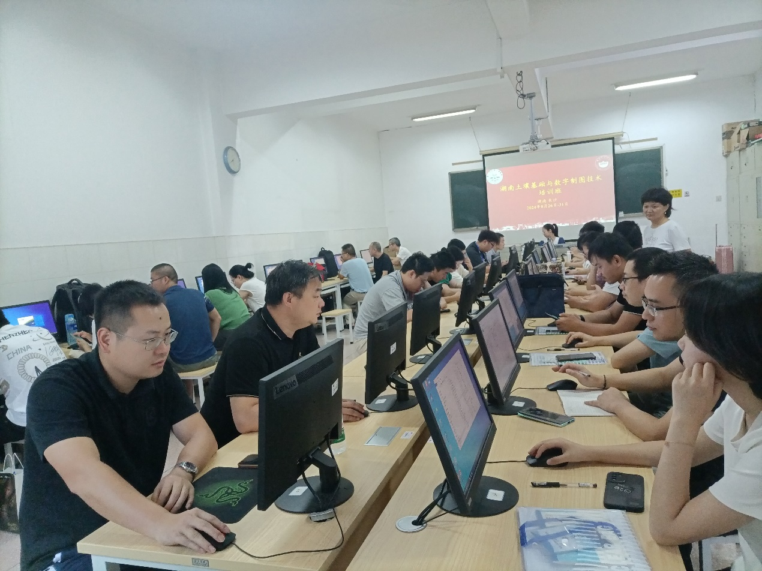

图3：制图技术实操授课现场

资源学院：杨勇

2024年9月1日